电 工 电 子 学
一、单选题
1、图示电路中，对负载电阻R_{L}而言，点划线框中的电路可用一个等效电源代替，该等效电源是( b )。
(a)理想电压源 (b)理想电流源 (c)不能确定
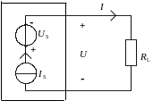
2、已知图示电路中的U_{S1}.，U_{S2}和I均为正值，则供出功率的电源是( a )。
(a)电压源U_{S1} (b)电压源U_{S2} (c)电压源U_{S1}和U_{S2}
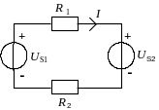
3、当三相交流发电机的三个绕组接成星形时，若线电压u_{BC}=380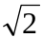sinωt V，则相电压u_{B} =( b )。
(a)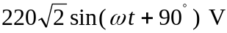 (b)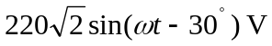
(c)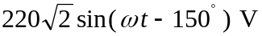
4、已知某负载无功功率Q=3kVar，功率因数为0.8，则其视在功率S为( c ) 。
(a)2.4kVA (b)3kVA (c)5kVA
5、电路如图所示，二极管为理想元件，ui=6sint V，U =3V，当t = 瞬间，输出电压u_{O}等于( b )。
(a)0V (b)6V (c)3V
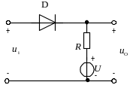

6、 图示电路中，发出功率的电路元件为（ C ）。
a. 电压源； b. 电流源； c. 电压源和电流源。
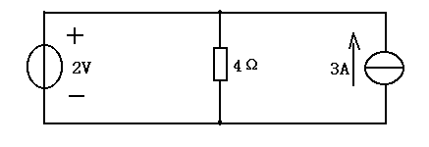
7、 图示电路中， 电流值I=（ a ）。
a. 2A； b. 4A； c. 6A； d. -2A。
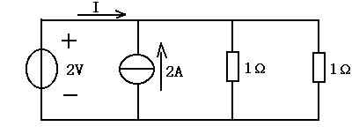
8、 图示电路中，电压相量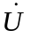=100∠30°V，阻抗Z=6+j8Ω，则电路的功率因数COSφ为（ b ）。
a. 0.5； b. 0.6； c. 0.8； d. 0.866。
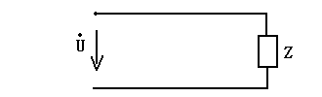
9、某电路总电压相量=100∠30°V，总电流相量=5∠-30°A，则该电路的无功功率Q=（ c ）。
a. 0var； b. 250var； c. 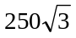var； d. 500var。
10、 额定电压为380V的三相对称负载，用线电压为380V的三相对称电源供电时，三相负载应联接成（ b ）。
a. 星形； b. 三角形； c. 星形和三角形均可。
11、当发电机的三个绕组联成Y接时，在对称三相电源中，线电压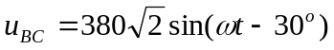V，则相电压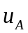=( d )。
a. 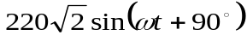V； b. 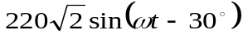V；
12、 图示电路中，三相对称电源线电压为380V，三相对称负载Z=6+j8Ω，则电路中A相线电流大小IA=（ a ）。
a. 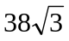A； b. 38A； c. 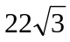A； d. 22A。
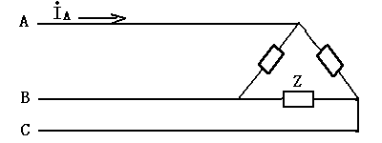
13、图示电路中，开关S在位置”1”时的时间常数为τ1，在位置”2”时的时间常数为τ2，则τ1与τ2的关系为( b )。
a.τ1=τ2； b.τ1=τ2/2； c.τ1=2τ2。
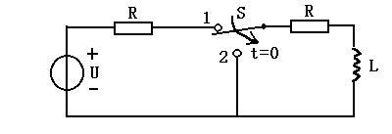
14、 图示电路中，E=40V，R=50KΩ，C=100μF，t=0时刻开关S闭合，且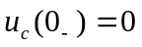V。则t=5s时，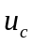=（ a ）。
a. 3.68V； b. 6.32V； c. 14.72V； d. 25.28V。
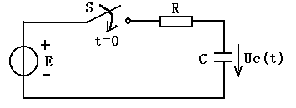
15、电阻是 a 元件，电感是 d 元件，而电容是 c 元件，电感和电容都 b 。
a)耗能 b)不耗能 c)储存电场能 d)储存磁场能
16、有额定功率PN＝100W，额定电压UN＝220V的电阻两只，将其串联后接到额定电压为220V的直流电源上使用，这时每只电阻实际消耗的功率为 c 。
a)50W b)100W c)25W
17、理想电压源和理想电流源之间 b 。
a)有等效变换关系 b)没有等效变换关系 c)有条件下的等效关系
18、当电流源开路时，该电流源内部 a 。
a)有电流，有功率损耗 b)无电流，无功率损耗 c)有电流，无功率损耗
19、实验测得某有源二端线性网络开路电压UOC＝8V，短路电流ISC=2A，则该网络的戴维南等效电压源的参数为 c 。
a) US=8V R=2Ω b)US=4V R=4Ω c)US=8V R=4Ω
20、图示电路中，欲使I1= I/4，则R1、R2的
关系式为___c___.
I
R₂
I₁
R₁

A.R1=R2/4 B.R1=R2/3
C.R1=3R2 D.R1=4R2

21、图示电路中，U=-10V，则6V电压源发
出的功率为___a__W。
10Ω
+
6V
-
U
A.9.6 B.-9.6
C.2.4 D.-2.4

22、图示电路中，A、B两点间的电压
B

A
1Ω
2A 1Ω
UAB为___b__.
A.+2V B.-1V
C.-3V D.+3V
23、已知某电路电压向量为100∠30°V，
电流向量为5∠-30°A，则该电路的无功功率为__b___.
A.500Var B.433Var C.250Var D.-500Var
24、知某电路电压向量为100∠30°V，电流向量为5∠-30°A，
则该电路的有功功率为___b__.
A.500W B.250W C.250 D.-250W
25、图示电路中，电压相量=100∠30°V，阻抗Z=6+j8Ω，
则电路的功率因数COSφ为___b____.
A. 0.5 B. 0.6 C. 0.8 D. 0.866。
26、图示电路，ab两端的等效电阻R0=[ d ]
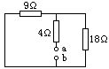 A.2Ω B.4Ω C.8Ω D.10Ω

27、 图示电路Uab应为[ b ]
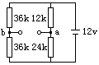 A.-2V B.2V C.6V D.8V

28、图示电路，电压U=[ c ]
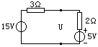 A.6V B.8V C.9V D.12V

29、 图示电路，Z=R+jx=|Z|ejp，则阻抗消耗的功率P=[ b ]
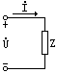 A. B.UI cos φ C.UI D.I2Z

30、某电阻元件电阻值＝1kΩ，额定功率PN＝2．5W，正常使用时允许流过的最大电流为 a 。
A . 50mA B. 2．5mA C. 250mA
26、 图示电路原已达稳定状态。t=0时，开关s断开，已知Uc(0-)=10V，那么当t=1s时，电压Uc约为[ c ]
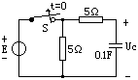 A.6.32V B.5V C.3.68V D.0V

31、 图示电路，原已达稳定状态。t=0时闭合开关s，则从t=0-到t=0+，有[ b ]
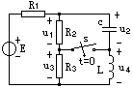 A.u1(0+)=u1(0-) B.u2(0+)=u2(0-)
C.u3(0+)=u3(0-) D.u4(0+)=u4(0-)
32、 图示电路中，A、B两点间的电压UAB为（ d ）V。
A. 3； B. 2； C. –1； D. –2。
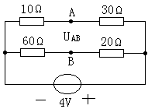
33、电路如图所示，图中电流I为（ b ）A。
A. 1； B. 2； C. 2.5； D. 4。
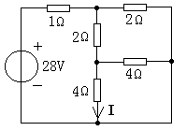
34、电路如图所示，已知I1=-1A，U2=2V，则电源电压US为（ a ）。
A. 3.5V； B. 4.5V； C. -3.5V； D. –4.5V。
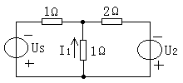
35、某电路有3个节点和6条支路，采用支路电流法求解各支路电流时，应列出KCL方程数和KVL方程数为 c 。
A. 3个KCL和3个KVL方程 B. 3个KCL和4个KVL方程 C.2个KCL和4个KVL方程
36、实验测得某有源二端线线性网络的开路电压UOC=6V，短路电流ISC＝2A；当外接电阻为3Ω时，其端电压U值为 a 。
A．3V B.4V C.6V
37、把图1所示的电路用图2所示的等效电压源代替，该等效电压源的参数为（ a ）。
a. Us=4V，R=2Ω； b. Us=1V，R=2Ω；
c. Us=4V，R=0.5Ω； d. Us=1V，R=0.5Ω；
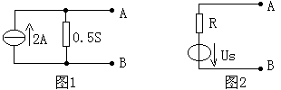
38、已知供电电压为=220∠30°V，用电设备的复阻抗Z=4+j3Ω，则电路的功率因数COSφ为（ c ）。
a. 0.5； b. 0.6； c. 0.8； d. 0.866。
39、某电路总电压相量=100∠30°V，总电流相量=5∠-30°A，则该电路的无功功率Q=（ c ）。
a. 0Var； b. 250Var； c. Var； d. 500Var。
40、当发电机的三个绕组联成Y接时，在对称三相电源中，线电压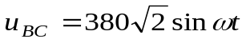V，则相电压=( a )。
a. V； b. V；
C. 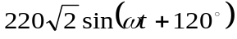V； d. 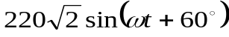V。
41、 图示电路中，开关S在位置”1”时的时间常数为τ1，在位置”2”时的时间常数为τ2，则τ1与τ2的关系为( c )。
a.τ1=τ2； b.τ1=τ2/2； c.τ1=2τ2。
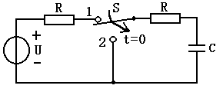
42、实验测得某有源二端线性网络开路电压UOC＝8V短路电流ISC=2A，则该网络的戴维南等效电压源的参数为 c 。
a)UOC=8V R=2Ω b)UOC=4V R=4Ω c)UOC=8V R=4Ω
43、有额定电压UN＝220V，额定功率PN分别为100W和25W的两只白炽灯泡，将其串联后接入220V的电源，其亮度情况是 b 。
a、PN＝100W的白炽灯较亮b)PN＝25W的白炽灯泡较亮c)两只灯泡一样亮
44、实验测得某有源二端线性网络开路电压UOC＝8V短路电流ISC=2A，则该网络的戴维南等效电压源的参数为（ c ）。
A. UOC=8V R=2Ω B.UOC=4V R=4Ω C. UOC=8V R=4Ω
45、图示电路中，电压相量=100∠30°V，阻抗Z=6+j8Ω，则电路的功率因数COSφ为（ b ）。
A. 0.5 B. 0.6 C. 0.8 D. 0.866。
46、触发器由门电路构成，和门电路比较，功能上主要特点是（ b ）。
A. 和门电路功能一样 B. 有记忆功能 C. 没有记忆功能
43． 时序电路可以由（ c ）组成。
A. 门电路 B. 触发器或门电路 C. 触发器或触发器和门电路的组合
47、 时序电路输出状态的改变（ c ）。
A. 仅与该时刻输入信号的状态有关
B. 仅与时序电路的原状态有关 C. 与以上两者皆有关
48、通常计数器应具有（ a ）功能。
A. 清零、置数、累计CP个数 B. 存取数据 C. 两者皆有
49、根据组成计数器的各触发器状态翻转的时间与CP的关系分类，计数器可分为（ b ）计数器。
A. 加法、减法及加减可逆 B. 同步和异步 C. 二、十和N进制
50、按计数器状态变化的规律分类，计数器可分为（ a ）计数器。
A. 加法、减法及加减可逆 B. 同步和异步 C. 二、十和N进制
A. 译码器 B.编码器 C. 全加器 D. 寄存器
二、填空题
1、三极管工作在放大状态的外部条件是 发射结正偏 和 集电结反偏 。
2、在放大电路中设置合适的静态工作点的目的是 防止图像失真 。
3、三极管能够实现电流放大作用的内部条件是：基区薄，且掺杂质浓度低。
4、一个放大电路,当输出端空载时其输出电压为8V,当输出端接入4KΩ的电阻后,输出端电压为4V,则放大电路的输出电阻为_4KΩ 。
5、在一个放大电路中，测得一个三极管的三个管脚P1电位为3.4V，P2电位为4V，P3电位为9V，则三个管脚P1为__发射__极，P2为_基_极，P3为__集电__极。
6．半导体中存在两种载流子 空穴 和 自由电子，Ｐ型半导体中多数载流子是__空穴__；少数载流子是自由电子 ．多数载流子浓度与 掺杂 有关，少数载流子浓度与 热激发 有关。
7．在整流电路中，依照 正向最大整流电流 和 反向最高击穿电压 两个参数选择合适的二极管作整流元件。
8、一电感L接于ω=50rad/s，电压U=10V的电源上，测得流过电感的电流I=2A。若电源电压不变，角频率降至25rad/s，则这时的电流I=_4_A，电感L=___0.016___H
9、已知三角形联接对称负载的阻抗Z=30Ω，相电流为1A，则线电流等于__1.732A__，线电压等于__30V_。
三相对称电路负载星型连接，线电压为380V，每相负载阻抗为100Ω，则线电流为（ 2.2 ）A。
11．在本征半导体中，电子浓度 = 空穴浓度；
在P型半导体中，电子浓度 < 空穴浓度；
在N型半导体中，电子浓度 > 空穴浓度；
12．二极管的主要特性是 单向导电性 ，他的两个主要参数是反映正向特性的 和反映反向特性的 导通电压和截止电压 。
13．三极管工作在放大状态的外部条件是 发射结正偏 和 集电结反偏 。
14．一个放大电路,当输出端空载时其输出电压为6V,当输出端接入4KΩ的电阻后,输出端电压为4V,则放大电路的输出电阻为__2KΩ 。
15、电路如图,电流源发出功率_20_(W) 电压源发出功率_30_(W)
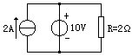
16、中线在三相电路的作用是使用户得到_两种_不同的电压，并使星形联接的不对称负载_的电压_保持对称。
17、在共发射极接法的单级放大电路中，负载电阻RL愈大，则电压放大倍数 愈大 ；信号源内阻愈小，则电压放大倍数 愈大 ；发射极电阻愈小，则电压放大倍数 愈大 。
18、一电阻元件的阻值R=1kΩ,额定功率PN=2.5W,正常使用时允许加在该电阻两端的最大电压为（ 50 ）V。
19、两个电源E1=1V、E2=2V同时作用到某线性电路上，其输出电压为1V。当E1=2V、E2=4V
时，输出电压为（ 2 ）V。
三、判断题
1、共模信号都是直流信号，差模信号都是交流信号。（ × ）
2、PN结的扩散电流是载流子在内电场的作用下形成的。（ × ）
3、由于集成运算放大器是直接耦合放大器，所以它只能放大直流信号，不能放大交流信号。（ × ）
4、实际运算放大器在开环时，输出很难调整到零电位，只有在闭环时才能调到零电位。（ √ ）
5、一个理想的差动放大电路，只能放大差模信号，不能放大共模信号。（ √ ）
四、计算题
1、已知图示电路中的B点开路。求B点电位。
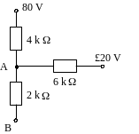

1、解：因为B点开路，所以V_{A}=V_{B}
V_{A}=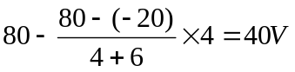
V_{B}=V_{A}=40V

2、求图示电路中的uc(t)、ic(t)，换路前电路已处于稳态。
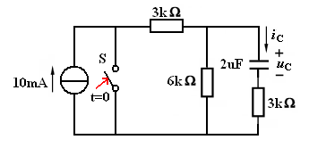
解：（1）由换路定则可知：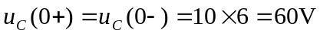
（2）画出t=0+瞬间的等效电路，电容元件作为理想电压源处理。等效电路图如下：
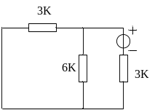
由上图可求出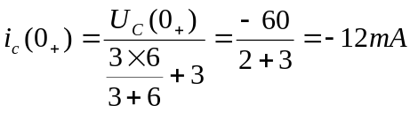
换路后电路的总电阻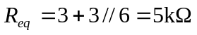
时间常数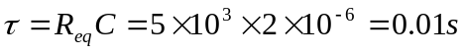
（3）求稳态值，闭合开关S，电路稳定后，电容相当于开路，此时等效电路如下：
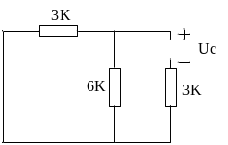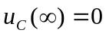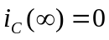
线性电路暂态过程中任意响应的一般公式为：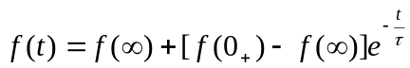，将相应数值带入之后可得：
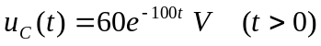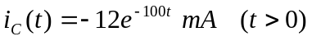

3、射极偏置电路如图所示，已知三极管的β=60，UBE =0.7V。（1）用估算法求静态值；（2）求电压放大倍数Au、输入电阻ri和输出电阻ro。
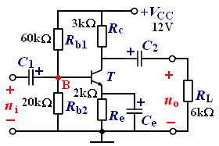

解：电路的静态值：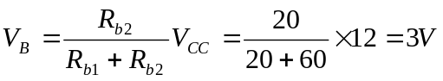
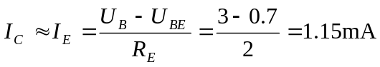
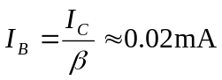 相应知识点见教材136页。
(2) 微变等效电路
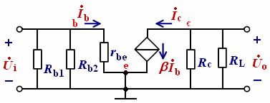
动态输入电阻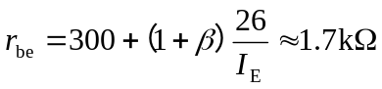，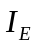为静态值。
电压放大倍数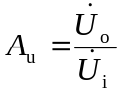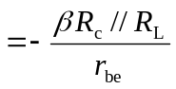＝－71
放大电路的输入电阻ri ≈rbe＝1.7kΩ
输出电阻ro = Rc= 3kΩ

4、在图示电路中，E=5 V ，ui=10sinωt V，二极管的正向压降可忽略不计，试分别画出输出电压uo的波形。
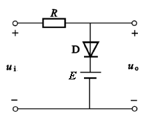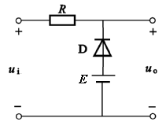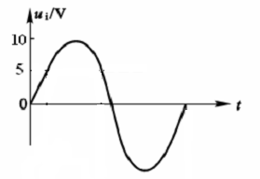

解：（1）分析：在图（a）中，假设电压源负极接地，将二极管D断开，二极管阳极对地电位为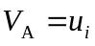，二极管阴极对地电位为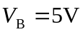，如图所示，分析如下：
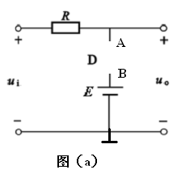
当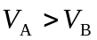，即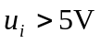时，二极管D导通，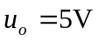。
当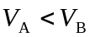，即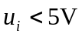时，二极管D截止，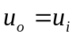。
答案：波形如图所示。
（2）分析：在图（b）中，假设电压源负极接地，将二极管D断开，二极管阳极对地电位为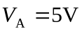，二极管阴极对地电位为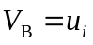，如图所示，分析如下：
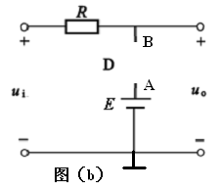
当，即时，二极管D导通，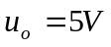。
当，即时，二极管D截止，。
答案：波形如图所示。
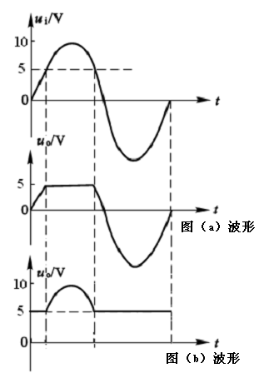

5、用电源等效变换法求图示电路中的IS2。
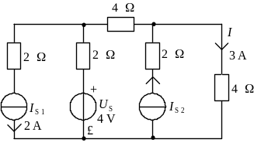

解：原电路
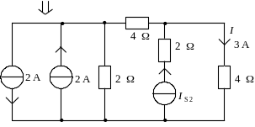
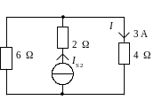
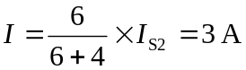
解得：I_{S2}=5A
注：在进行电源等效变换过程中过程中，和电流源串联的电阻可忽略不计。

6、某厂变电所经配电线向一车间供电，若该车间某一相负载的等效电阻R2＝10Ω，等效电抗X2=10.2Ω，配电线的R1＝0.5Ω，X1=1Ω。
(1)欲保证车间电压U2=220V，问电源电压U应等于多少?线路上的电压U1为多少?
(2)求负载有功功率P2及线路功率损失P1。
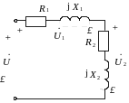

解：(1)设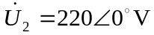
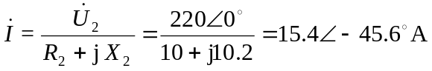
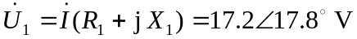
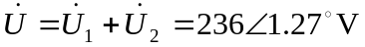
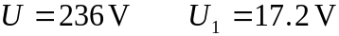
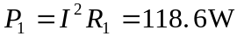

7、图示电路原已稳定，t=0时将开关S闭合。已知：R1=6Ω，R2=3Ω，C=1F，US=9V。求S闭合后的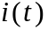和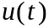。

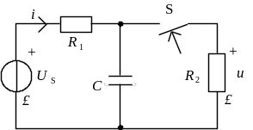
解：该题使用三要素法求解
原图：
T=0时闭合S
（1）求初始值，根据换路定理：，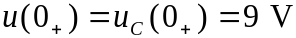
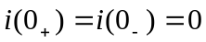
（2）求稳态值，闭合S电路稳定后，电容相当于开路，此时等效电路如下：
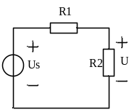
由图可知：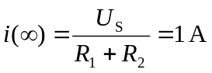
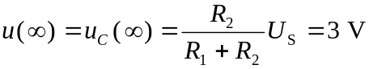
（3）求时间常数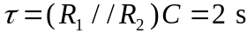
（4）将结果带入公式
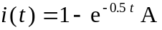
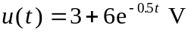
注：在求等效电阻Req时，电压源看成短路，从电容C两端看见去的电阻才是等效电阻，所以R1和R2为并联关系。

8、图示电路中，已知：US=24V，IS=4A，R1=6Ω，R2=3Ω，R3=4Ω，R4=2Ω。用戴维宁定理求电流I 。
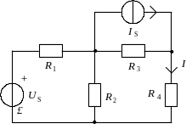

解：
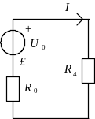
1、将R4支路移开，电路如下
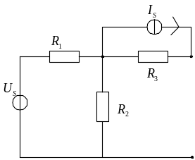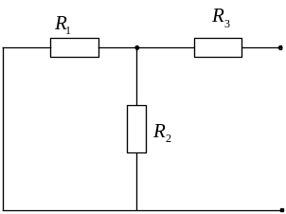
2、将有源二端网络中各电源置零后（独立电压源短接；独立电流源开路），计算无源二端网络的等效电阻：
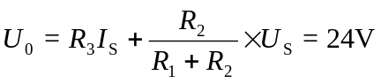
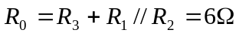
3、将等效电阻与待求支路连接，形成等效简化回路。根据已知条件求解

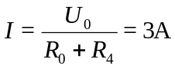

9、在图示电路中，已知：R1=5Ω，R2=3Ω，XL=XC=4 Ω，=30∠30°。
求电流（1）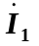，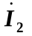，（2）电压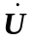及总有功功率P。
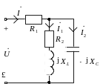

解：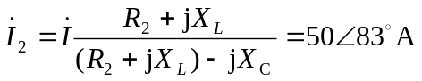
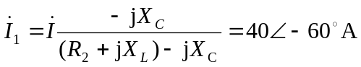
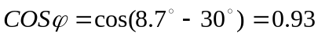
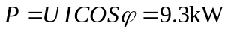
10、电路如图所示，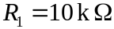，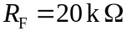，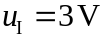，求输出电压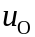。
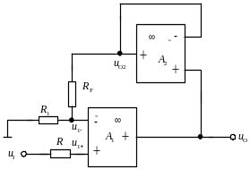

解：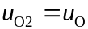
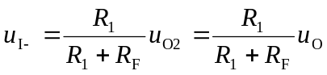
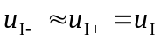
因 此 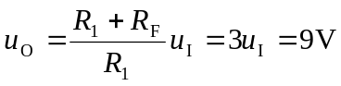

11、图示电路中，已知：US=8V，IS1=2A，IS2=4A，R1=4Ω，R2=5Ω，R3=6Ω。用戴维宁定理求电流I，说明电压源是发出还是吸收功率，并计算其数值。
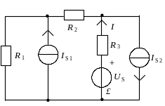

解：将 R3 支 路 移 开
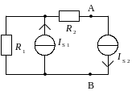
U0 = UAB =－R1 ( IS2－IS1 )－R2 IS2 =－28 V
R0= RAB = R1+R2 = 9 Ω
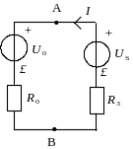
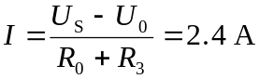
电压源P=USI=19.2W，供出功率。
12、在图示电路中，R1=24Ω，XL=18Ω，R2=40Ω，XC1=30Ω，XC2=50Ω，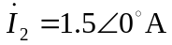。试求(1)，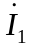；(2)电路的有功功率P；(3)电路的功率因数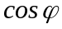。
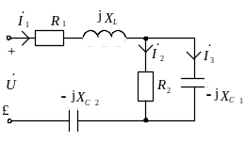

解：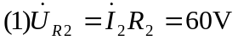
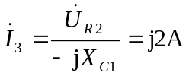
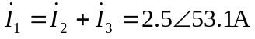
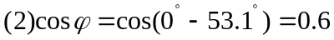
13、共发射极放大电路如图所示，已知晶体管的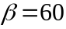，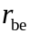=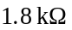，试求：
(1)开关S打开时，放大电路的输入、输出电阻和电压放大倍数；
(2)设信号源内阻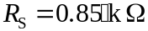，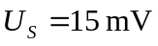，当S闭合时放大电路的输出电压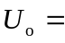？
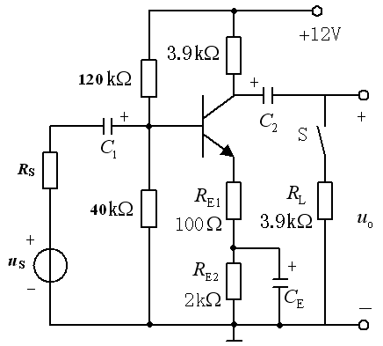
解：
(1) 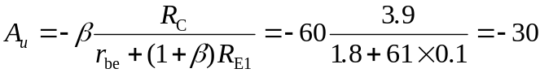
(2)